МИНИСТЕРСТВО НАУКИ И ВЫСШЕГО ОБРАЗОВАНИЯ РФ

федеральное государственное бюджетное образовательное учреждение высшего образования

**«Вологодский государственный университет»**

**Институт математики, естественных и компьютерных наук**

**Информатика и вычислительная техника**

**ОТЧЕТ ПО ЛАБОРАТОРНОЙ РАБОТЕ № 5**

Дисциплина: «Автоматизиров. Информационно – управляющие системы»

Направление подготовки: 09.03.01. Информатика и вычислительная техника

|  |  |
| --- | --- |
| Руководитель | Суконщиков А.А. |
| Выполнили студенты | Старцев Д.В. |
| Группа, курс | ВМ-41 |
| Дата сдачи | _________________________ |
| Дата защиты | ___________________________________________  *(подпись преподавателя)* |

Вологда

2023 г.

Задание 1.

На основе модели из лабораторной работы №4 (рисунок 1) не используя ингибиторные дуги построить схему в редакторе программы MCYcP.

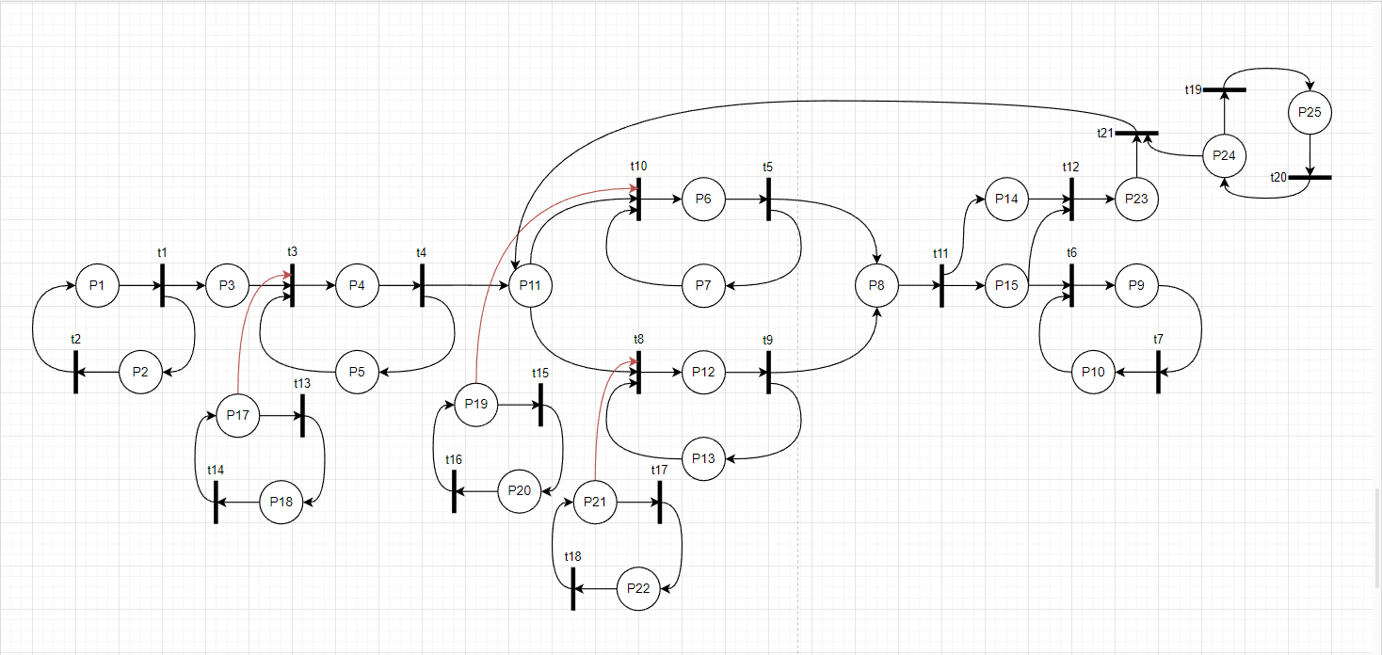

Рисунок 1.

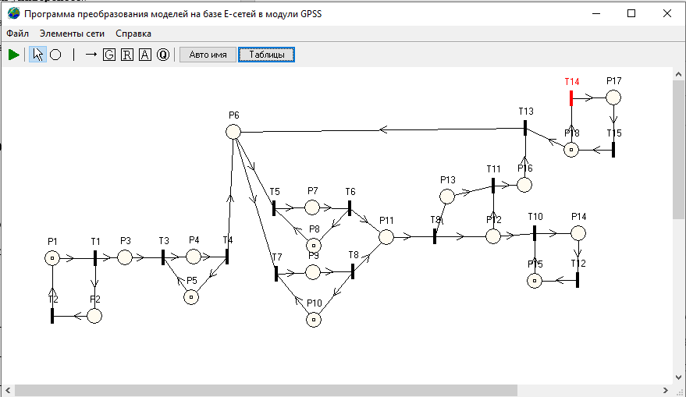

При построении использовали Авто наименование переходов и позиций, добавили начальные маркировки позиций и переходов, задержки.

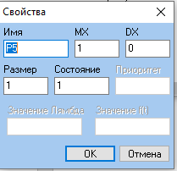

Прейдем в пункт таблицы:

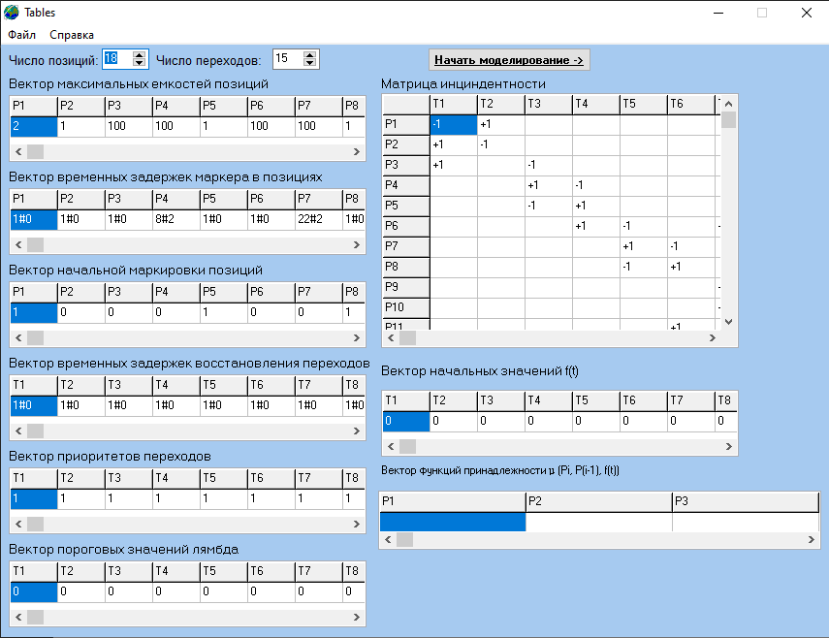

В этой таблице отображены данные, которые мы вводили на этапе создания модели.

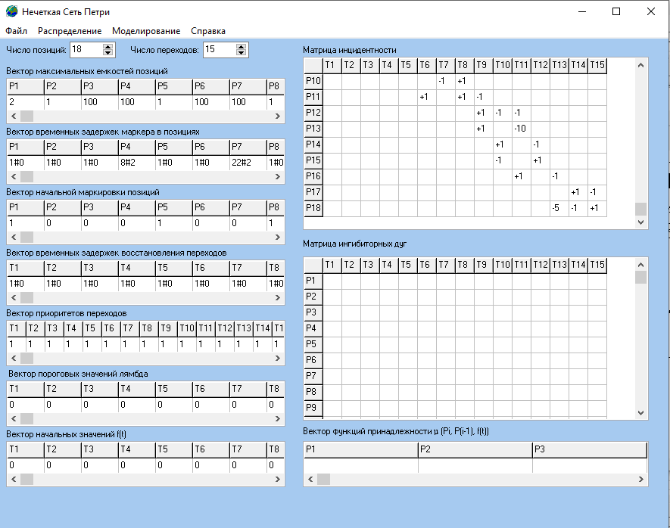

При моделировании изменим данные в позициях и переходах:

P13-T11 выставим значение -10 т.к данный переход и позиция являются счетчиком, и передают бракованные изделия каждые 10 штук.

P18-T13 выставим значение -5 т.к данный переход и позиция являются счетчиком, и передают бракованные изделия каждые на доработку обратно на станки каждые 5 штук.

Решение.

Без использования вектора функции принадлежности.

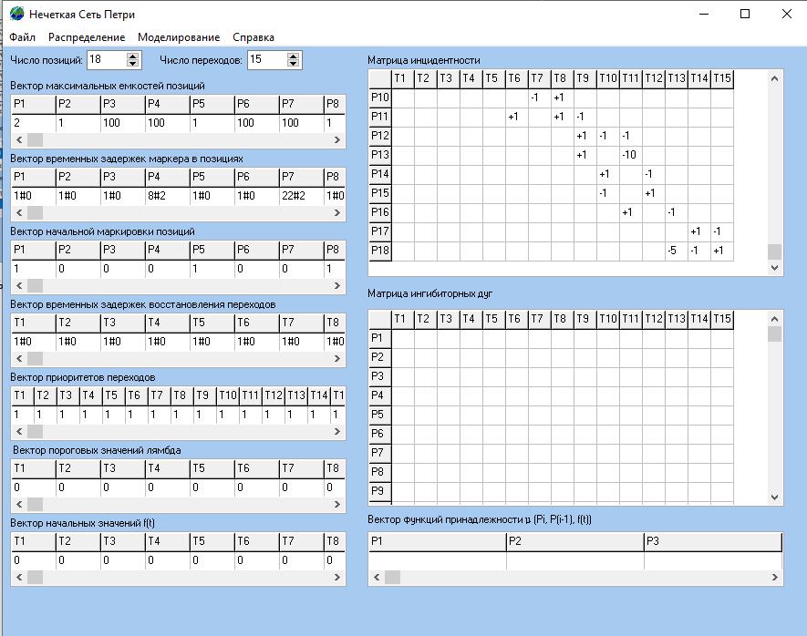

Вывод.

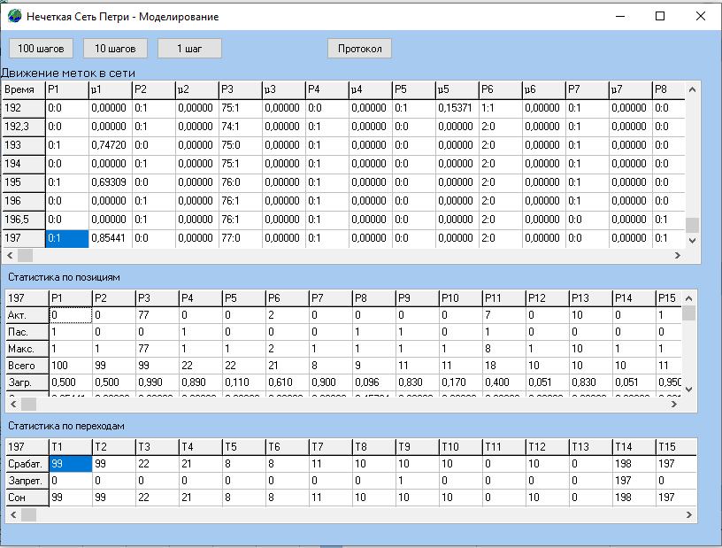

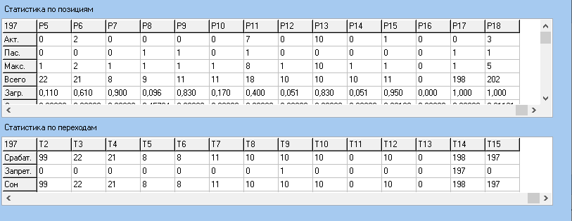

Аналогично этому происходит решение с использованием вектора функции принадлежности.

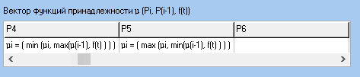

Добавим значения функции в станки и разрешающие им переходы.

Решение.

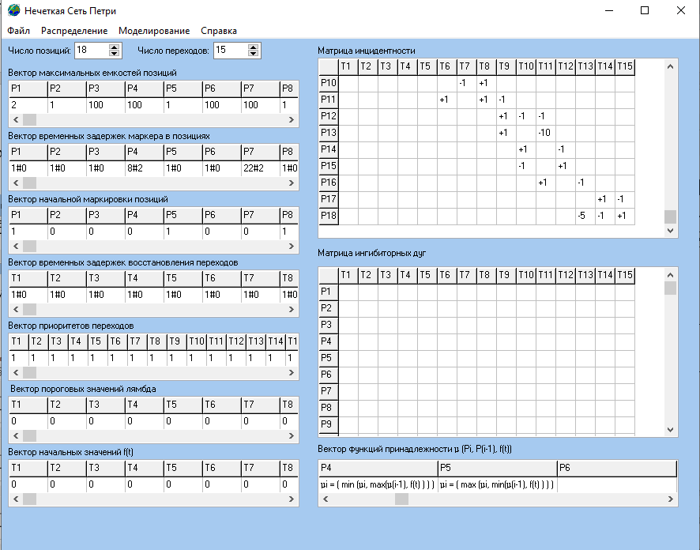

Вывод.

